人民保险冬奥项目整合营销
广 告 主：中国人民保险集团
所属行业：金融行业
执行时间：2020.11.01-12.31
参选类别：数字媒体整合类
营销背景
冬奥会进入北京时间，全民翘首以待2022年的到来。作为此次北京冬奥会官方合作伙伴，人民保险迎来成为冬奥会官方合作伙伴一周年的纪念日。根据冬奥合作伙伴身份延申冬奥传播主题，强化品牌关联传播并结合冬奥热点开展营销传播，提升客户对人保保险产品偏好。
营销目标
根据冬奥合作伙伴身份，延申冬奥传播主题，强化品牌关联传播并结合冬奥热点开展营销传播，提升客户对人民保险的品牌偏好。整合媒体优质资源，依据媒体平台及资源属性匹配传播主题性质及时间节奏优化组合传播，从而实现传播效力最大化。
策略与创意
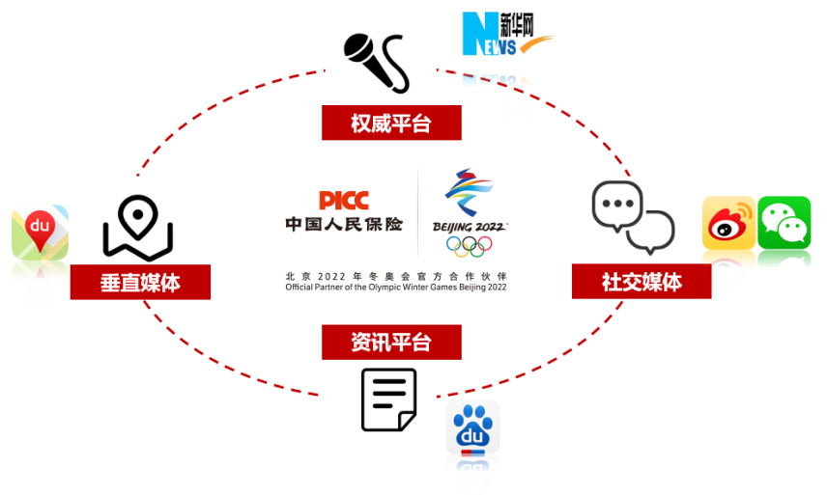
在策略上，本次投放以央媒为人民保险做品牌背书，同时聚焦社交媒体微博、微信以及资讯媒体手机百度的强势曝光资源促成大范围传播，传递人民保险成为北京2022年官方合作伙伴一周年事件。品牌官媒在微博平台与消费者进行互动，引发网友转发评论等自主传播。并且在百度地图媒体进行车险产品宣传，直击圈层，深层沟通垂直目标人群，从而形成产品记忆，促进销售转化。
在创意展现上，本次传播创意突破以往传统作图形式，采用手绘形式，生动形象的表达品牌及产品主张。通过关联品牌与冬奥会，提出创意动感主题“人民保险，燃情冬奥”作为传播主题。

执行过程/媒体表现
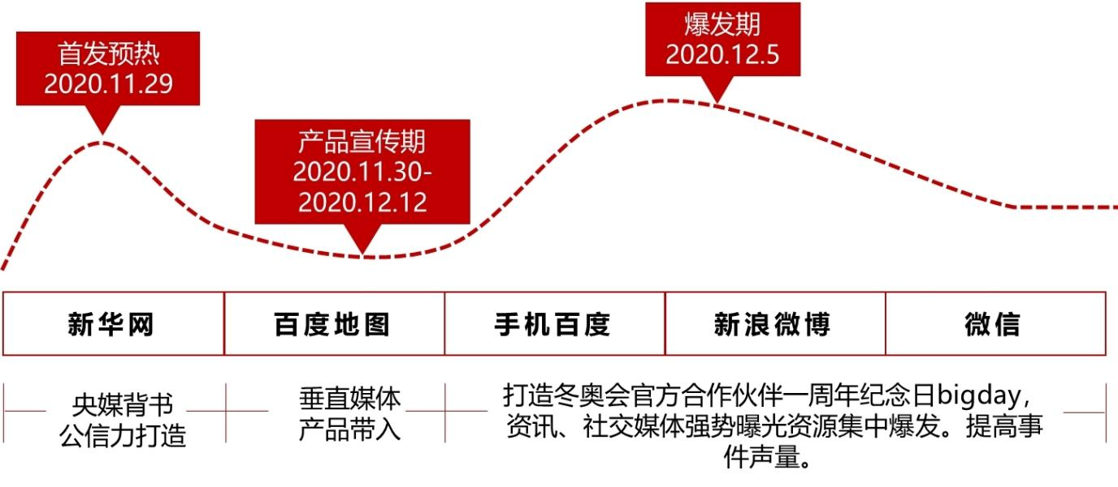
预热期：
由央媒背书，大曝光位置全民告知中国人保与北京2022年冬奥会官方合作身份。同时以生动形象的长图漫画形式科普冰上运动知识，加深消费者对品牌印象，深化品牌好感度。联合奥组委发布调研问卷，增加与消费者互动，强化品牌认知。
曝光资源：
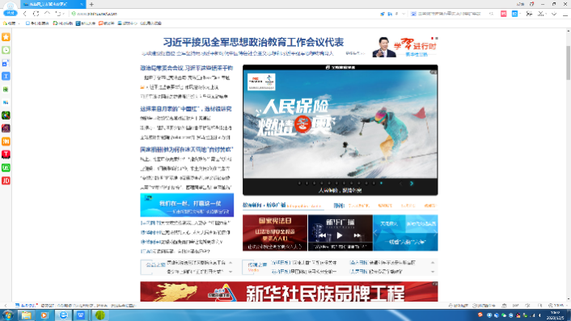
长图漫画：
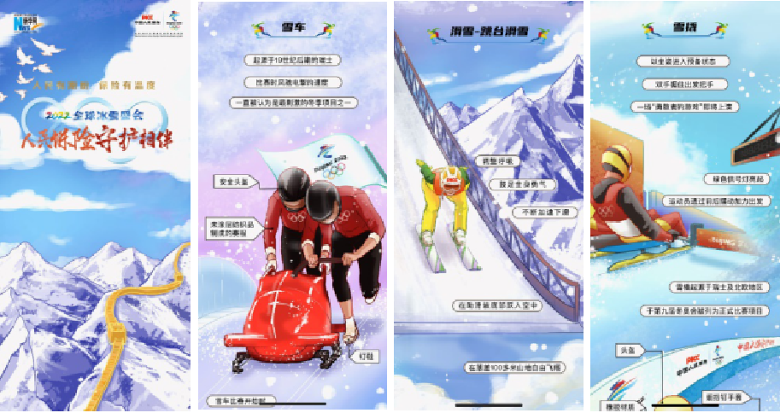
调研问卷：
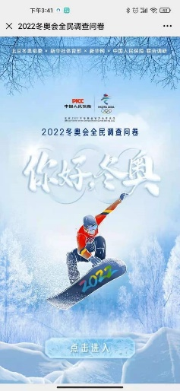
传播期：
通过垂直媒体—百度地图，推广具体产品—车险，根据用户使用轨迹，资源组合策略以大曝光+内容（动态开屏+导航语音植入）形式，递进式加强消费者记忆，促进产品销售转化。
曝光资源：
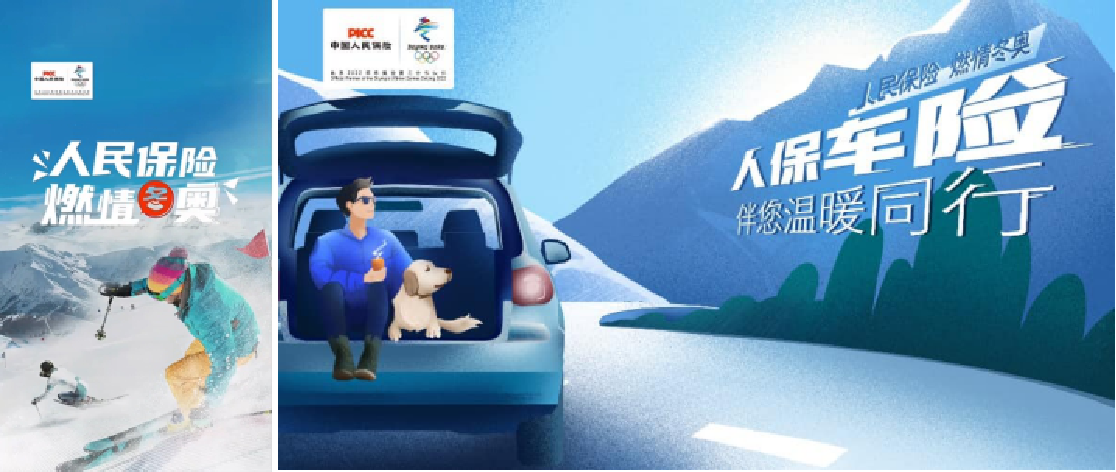
爆发期：
以12月5日中国人保与北京2022年冬奥会官方合作伙伴一周年事件打造bigday，强势占位资讯平台+社交平台资源（动态开屏+热搜话题+朋友圈信息流），强曝光，高互动，全方位告知消费者北京2022年冬奥会官方合作伙伴身份。
品牌速递+热搜：
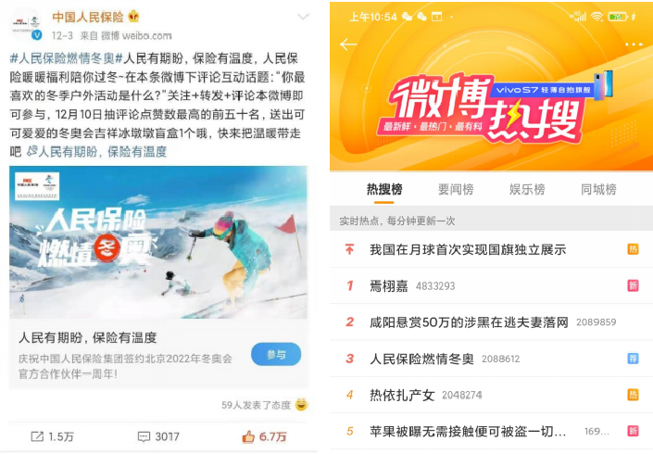
以梅、兰、、竹、菊中国风四大元素为创意产出创意海报：
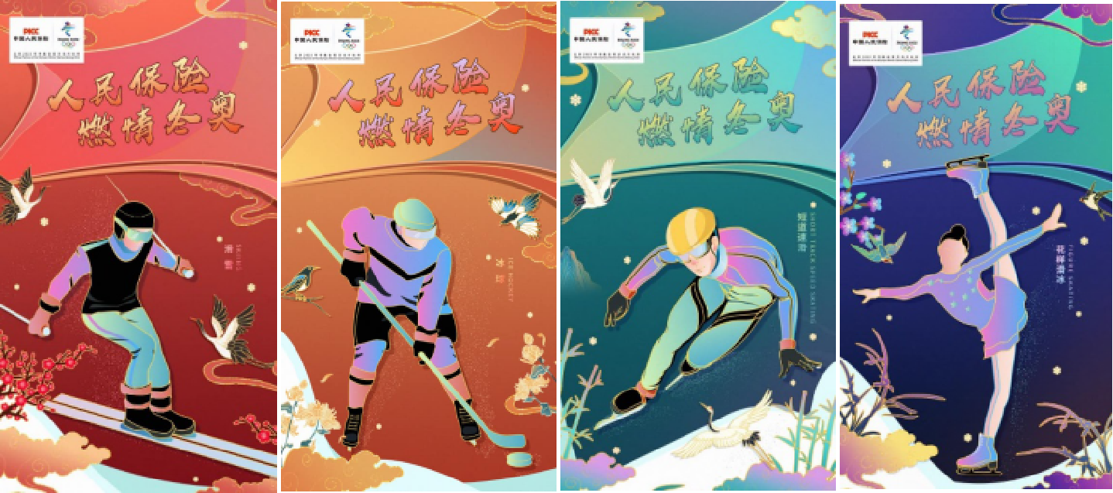
营销效果与市场反馈
1、整单总计收获曝光超10.4亿次，点击超1,581万次。微博话题2亿+阅读量，助力中国人民保险官方微博涨粉30,000+ 。
2、整个传播期间，中国人民保险官网浏览量增涨48.1%，车险产品销量递增29.4% 。
